Tor教程归来

说明
Tor一款高度匿名代理工具
内置多款网桥，不过速度不佳
本教程主要讲解如何搜索网桥，测试网桥，配置网桥，进而畅游youtube 1080P

网桥来源
访问 https://bridges.torproject.org/bridges?transport=obfs2 获取obfs2网桥
访问 https://bridges.torproject.org/bridges?transport=obfs3 获取obfs3网桥
访问 https://bridges.torproject.org/bridges?transport=obfs4 获取obfs4网桥
访问 https://bridges.torproject.org/bridges?transport=scramblesuit 获取scramblesuit网桥
给bridges@bridges.torproject.org发邮件（标题和正文都写get transport obfs3，其他类型“照猫画虎”）获取网桥。
以上几种方法加起来大约可以20个网桥，然后根据以下地址测试速度。最后把400K/S以上的网桥都放到tor中（后边会说网桥往哪放）

网桥测速地址
通过 https://atlas.torproject.org/#search/网桥的fingerprint（40位字母数字组合） 来查看带宽，最好能找到大于1M/S的网桥！！

以上信息来源：
https://cnlic.com/?p=42

网桥配置教程
- 点击下载Tor浏览器5.0.2windows中文稳定版（32/64兼容）（此乃官网，需要翻墙）需要其他版本请点击Tor官网
- 安装Tor，安装在D盘即可
- 运行并配置Tor，详情看图
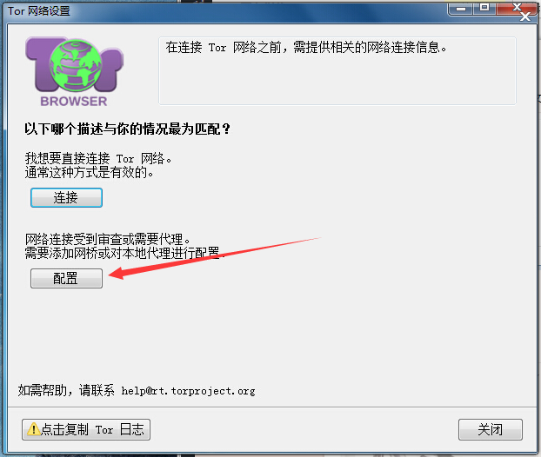
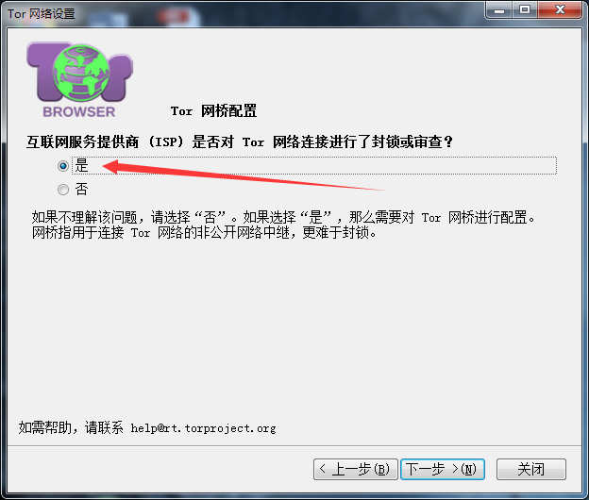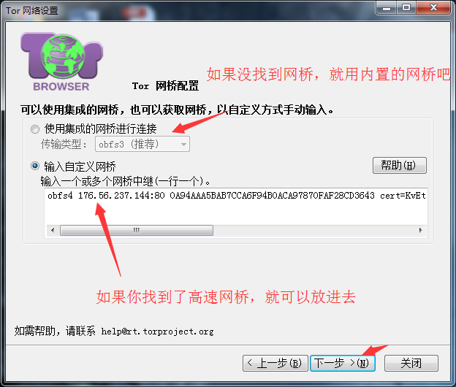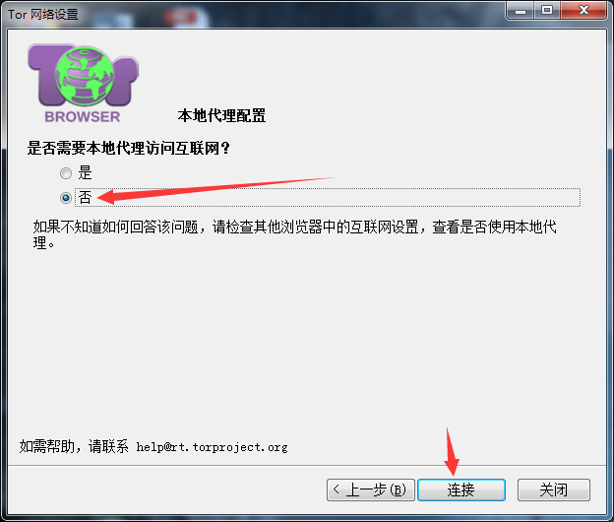

- 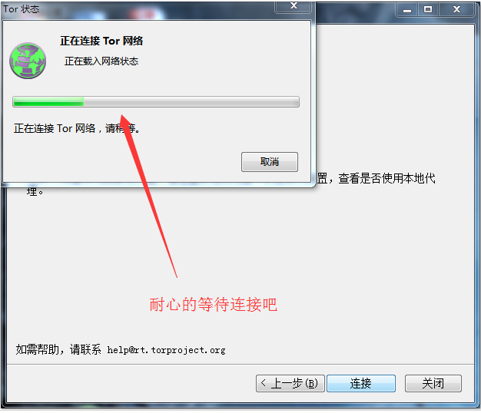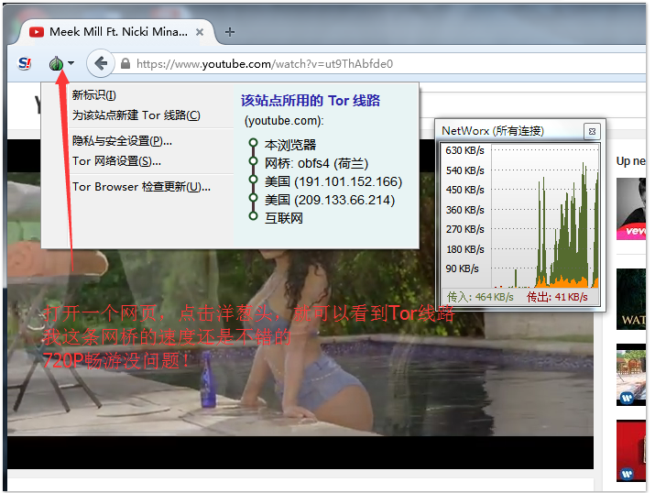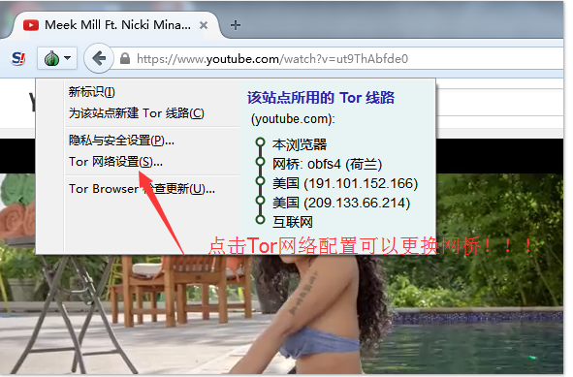
- 以后这么运行Tor呢，且往下看
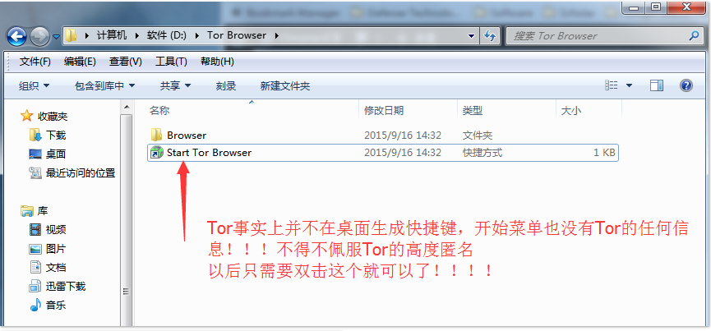
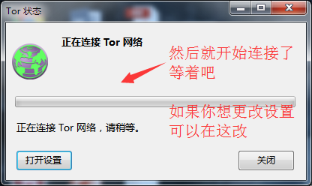
- 教程到此结束！！！以后可能出个怎么前置的教程，你们也可以自己摸索！！！

看张测试图爽爽

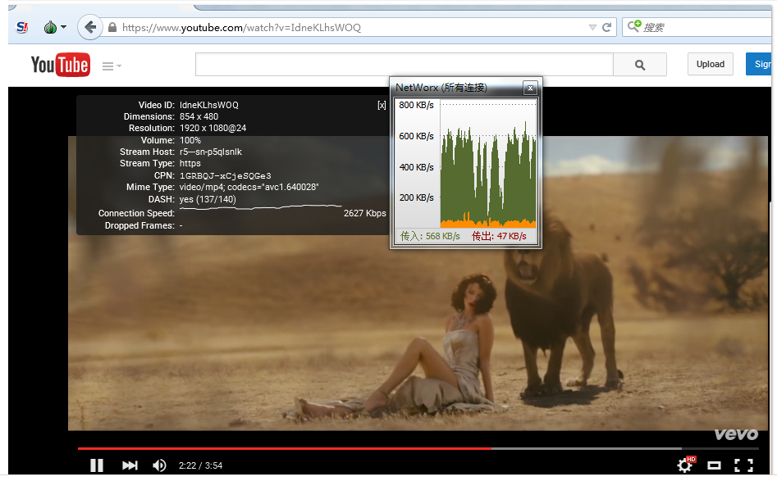

说明：
对于想用Tor而死活找不到快速网桥的可以一看
本文章会给出多条网桥，并附出测速图（测速图仅作参考，低速网桥也有可能会飞起来）

网桥分享
- obfs2 54.169.85.143:55388 03E83B98341F47A3CD474DC81ABB9DFC672E0984
- obfs2 23.95.27.40:50364 7AD06738928E9CADCE2787A13085A944009C699E
- obfs2 23.252.105.31:2443 CDAE9FD7710761D1914182F62B1B47F2FBF1FDE1
- obfs3 192.3.31.201:55254 000736F18A3EE914489E7E8B4B2803884114AA15
- obfs3 80.92.79.70:7332 312D64274C29156005843EECB19C6865FA3CC10C
- obfs3 192.36.27.182:29568 FBED7C45A55A6D5E5A3C57EC435A1D150700E8BA
- obfs3 128.199.198.180:48661 0E1F82AD580D2E262F9B5172A46BB64A2B2BD93A
- obfs3 194.132.208.176:11646 95309FD9433B6734B9D83AA43C300BB742FD5318
- obfs4 80.92.79.70:7334 312D64274C29156005843EECB19C6865FA3CC10C cert=/Q8QygIhLarhjvB+rKiFvSmXdjhO9AF6OXACR8JH+voMwKF0s5uMaG3H3uEBiZNQI79jPw iat-mode=0
- obfs4 192.36.27.182:33854 FBED7C45A55A6D5E5A3C57EC435A1D150700E8BA cert=8UY1s6tzAPgynk2yj0g9ffY7NFuLDcVb50dC03nwKiLj/FaX+a8XrlJtEF0aPJv3FkwEcA iat-mode=0
- scramblesuit 80.92.79.70:7333 312D64274C29156005843EECB19C6865FA3CC10C password=S3DVRHWD5375I3AA5NMQBG4WED5MBIYD
- scramblesuit 192.36.27.182:55017 FBED7C45A55A6D5E5A3C57EC435A1D150700E8BA password=KMXUQSY7LP36VJQMY3Z4WFEVAUKPHZOG

网桥带宽
通过 https://atlas.torproject.org/#search/网桥的fingerprint（40位字母数字组合） 来查看带宽
例如：https://atlas.torproject.org/#search/03E83B98341F47A3CD474DC81ABB9DFC672E0984

